*TD 8* *AMPLIFICATEURS LINEAIRES INTEGRES*

Tous les ALI sont considérés comme idéaux. Dans les exercices 1 à 4, Ismax = 20 mA en sortie. Pour les exercices 1 à 3, on considèrera que Usat = + 14 V et - Usat = - 14 V

Exercice 1

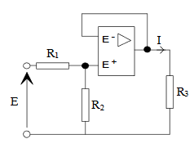

1. Quel(s) type(s) de montage(s) reconnaissez-vous ci-contre?

2. L’ALI est-il en mode linéaire ou en mode saturé ? Justifier.

3. Calculer l’intensité du courant I. On donne E = 10 V, R1 = R2 = 10 kΩ et

R3 = 5 kΩ.

Exercice 2

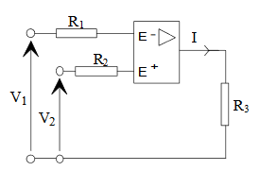Dans le montage ci-dessous, U1 = - 6V, U2 = -5V et R1 = R2 = R3 = 1 kΩ. Que vaut l’intensité du courant I en sortie de l’ALI ?

Exercice 3

Dans le montage ci-dessous, R1 = R3 = 1 kΩ et R2 = 5 kΩ. Ue = 2 V.

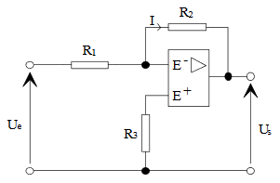

1. Quel type de montage reconnaissez-vous ?

2. Exprimer Us en fonction de Ue et des données nécessaires.

3. Quelle est la valeur de I ?

Exercice 4

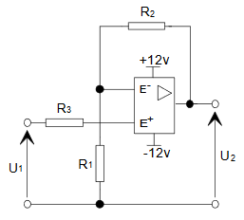On donne U1 = 5 V, R1 = R3 = 1 kΩ et R2 = 4 kΩ. Que vaut la tension U2 en sortie de l’ALI ?

Exercice 5

iD

vD

Comportement d’une photodiode :

0

iD

vD





Photodiode non éclairée

Photodiode éclairée

à 0,2 mW/cm2

Lorsque la photodiode n’est pas éclairée, elle se comporte comme une diode ordinaire.

Lorsque la photodiode est éclairée, sa caractéristique se déplace vers les courants négatifs *(voir ci-contre)*.

Cette photodiode est placée dans le montage ci-dessous. L’amplificateur opérationnel est alimenté en +15V/-15V. On lui appliquera le modèle idéal.

**a)** On suppose l’amplificateur linéaire intégré en régime linéaire. Compléter les cases du tableau ci-dessous

**-**

**+**

∞

v-

v+ = 0

vD

vS

iD

i2

-15 V

R2



|  |  |  |  |  |  |
| --- | --- | --- | --- | --- | --- |
|  | V+-V- | vD | iD | i2 | vs |
| Photodiode non éclairée |  |  |  |  |  |
| Photodiode éclairée sous 0,2 mW/cm2 |  |  |  |  |  |

**b)** Quelles sont les conditions nécessaires pour qu’un amplificateur linéaire intégré idéal soit en régime linéaire ?

Exercice 6

**-**

**+**

∞

V-

V+

R1 = 1 k

R2 = 10 k

s

e

GBF

Déterminer l’expression numérique en fonction de  en supposant l’amplificateur linéaire intégré idéal (non saturé) et en supposant que le **G**énérateur **B**asse **F**réquence présente une résistance interne de 600 Ω.

Exercice 7

i1

**-**

**+**

∞

v-

v+ = 0

Vd

R3

RS

vS

e1

R2

R1

e2

e3

i2

i3

is

On supposera l’amplificateur idéal en fonctionnement linéaire*.*

Démontrer l’expression de en fonction de ,  et , et des valeurs des résistances.

*La méthode de démonstration n’est pas imposée. On peut, par exemple, exprimer en fonction des tensions d’entrée et des valeurs des résistances et en déduire *

*On peut également utiliser le théorème de Millman pour exprimer en fonction de , ,  et et des valeurs des résistances puis en déduire *

Exercice 8

On adoptera le modèle idéal pour l’amplificateur opérationnel ci-contre.

-

+

∞

v-

v+

Vd

R3

R4

vS

e2

R2

R1

e1

1. Exprimer  en fonction de  et des résistances présentes dans le montage.

2. Exprimer  en fonction de ,  et des résistances présentes dans le montage.

3. En déduire, lorsque le fonctionnement est linéaire,  en fonction de ,  et des résistances du montage.

Que devient cette relation lorsque  ?

Exercice 9

On supposera l’amplificateur idéal*.*

**-**

**+**

∞

v-

v+ = 0

vd

R2

RS

vS

R1

e1

e2

i1

i2

is

*Pour l’exercice, on supposera l’AO en fonctionnement linéaire.*

1. Que vaut vd dans ce cas ?

2.Le montage reçoit en entrées deux tensions : «  » et «  ». Trouver une relation entre ,  et .

En déduire la relation exprimant  en fonction de , , ,  et 

3. Application numérique :  continu ,  , .

Exprimer 

## Exercice 10

L’amplificateur opérationnel ci-contre est supposé idéal non saturé.

**-**

**+**

∞

C

vS

ve

R

i

Exprimer la relation entre  et .

Quelle est la fonction réalisée par ce montage ?

## Exercice 11

Déterminer l’expression du rapport  en fonction des résistances  et  en supposant l’amplificateur opérationnel idéal (non saturé).

**-**

**+**

∞

V-

R1

R2

s

e

i

Le montage ci-contre fonctionne en régime alternatif sinusoïdal. Il peut donc être étudié en considérant directement les grandeurs complexes.

**-**

**+**

∞

S

E

I

Z1

Z2

Déterminer l’expression du rapport  en fonction des impédances  et  en supposant l’amplificateur opérationnel idéal (non saturé).

## 

## 

Exercice 12

## 

UREF = + 2V Tensions de saturation de l’AO : Vsat = +/-14V.

1. Tracer la caractéristique de transfert uS = f(uE)

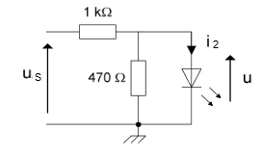

i

La tension de seuil de la LED est de 1,6 V.

2. Quelle relation lie uS, u et i ?

3. Au-dessus de quelle tension uS la LED s’allume-t-elle (i2 > 2 mA)

4. Au-dessous de quelle tension uS la LED est-elle détruite ? (la tension de claquage est de – 5V pour la LED)

5. Quel est l’état de la LED quand uS = + 14V ? Calculer i2.

6. Quel est l’état de la LED quand uS = - 14V ? Calculer u.

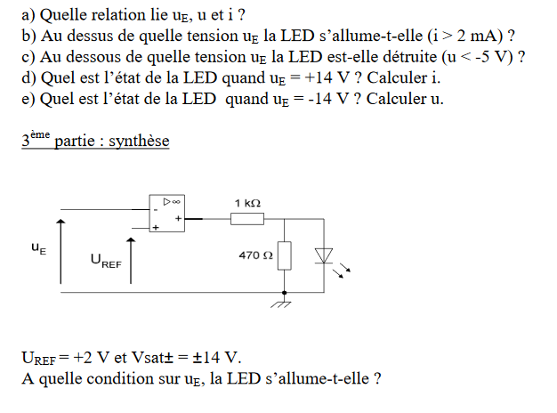

UREF = + 2V Tensions de saturation de l’AO : Vsat = +/-14V.

7. A quelle condition sur uE la LED s’allume-t-elle ?

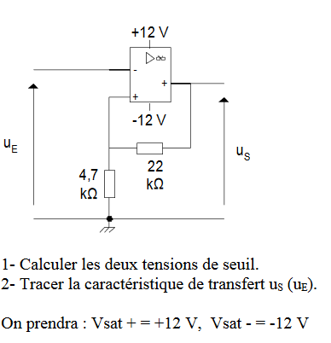

Exercice 13

1. Calculer les deux tensions de seuil.

2. Tracer la caractéristique de transfert uS = f(uE)

On pendra VSAT = +/- 12 V